|  |
| --- |
| Пермский филиал федерального государственного автономного образовательного учреждения высшего образования  «Национальный исследовательский университет  «Высшая школа экономики»  *Факультет экономики, менеджмента и бизнес-информатики* |
|  |
| Пискунов Роман Андреевич  *Группа ПИ-18-2*  **Отчёт о выполнении**  **лабораторной работы № 5 (React)**  *Web-программирование*  по направлению подготовки *09.03.04 Программная инженерия*  образовательная программа «Программная инженерия»   |  |  | | --- | --- | |  | Руководитель  Старший преподаватель  Кафедры информационных технологий в бизнесе  ____________________  Д.Б. Кузнецов | |

Пермь, 2022 год

**Задание**

Разработать web-систему с использованием следующих подходов, компонентов и функций React:

1. Состояние
2. Изменение состояния
3. Рендер

Цель — разработать программу, обрабатывающую входные данные/сигналы и меняющие «состояние» и отображаемую информацию.

Исследуемый элемент разметки для данных – «input text».

Предметная область: современные языки программирования.

**Реализация**

Для контроля состояний использовался хук «useState», однако, эксперименты проводились и с другими хуками, такими как useRef.

Кроме того, проект был реализован с возможностью масштабирования путём использование объектно-ориентированного программирования, соблюдения принципов SOLID и модульной архитектуры приложения.

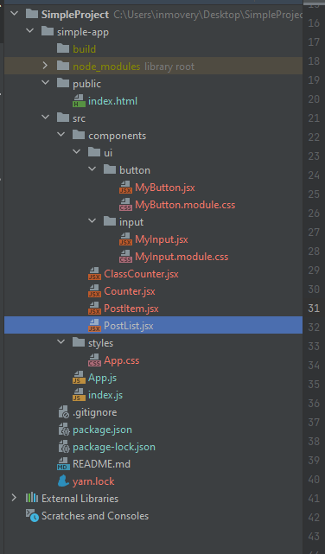

*Рис 1. Архитектура приложения.*

Суть разработанного приложения заключается в создании, отображении и контроле записей (например, ToDo).

Что касается передачи данных – каждый компонент реализован как через передачи определённых параметров, так и через использование списка любого формата и количества параметров (через пропсы по-разному).

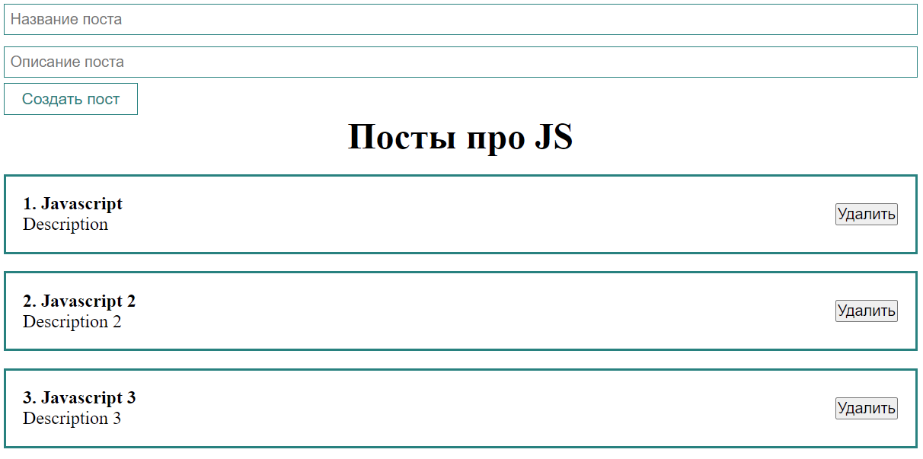

*Рис 2. Результат рендеринга web-страницы.*

Код программы — <https://github.com/inmovery/WebCourse>

**Листинг App.js**

import React, {useRef, useState} from 'react';  
import Counter from "./components/Counter";  
import ClassCounter from "./components/ClassCounter";  
import './styles/App.css';  
import PostItem from "./components/PostItem";  
import PostList from "./components/PostList";  
import MyButton from "./components/ui/button/MyButton";  
import MyInput from "./components/ui/input/MyInput";  
  
function App() {  
 const [posts, setPosts] = useState([  
 {id: 1, title: 'Javascript', body: 'Description'},  
 {id: 2, title: 'Javascript 2', body: 'Description 2'},  
 {id: 3, title: 'Javascript 3', body: 'Description 3'}  
 ])  
  
 const [post, setPost] = useState({title: '', body: ''})  
  
 // const [title, setTitle] = useState('какое-то название')  
 // const [body, setBody] = useState('')  
  
 const addNewPost = (event) => {  
 event.preventDefault()  
  
 setPosts([...posts, {...post, id: Date.now()}])  
 setPost({title: '', body: ''})  
 }  
  
 return (  
 <div className="App">  
 <form>  
 <MyInput  
 value={post.title}  
 onChange={event => setPost({...post, title: event.target.value})}  
 type="text"  
 placeholder="Название поста"/>  
 <MyInput  
 value={post.body}  
 onChange={event => setPost({...post, body: event.target.value})}  
 type="text"  
 placeholder="Описание поста"/>  
 <MyButton onClick={addNewPost}>Создать пост</MyButton>  
 </form>  
 <PostList posts={posts} title="Посты про JS"/>  
 </div>  
 );  
}  
  
export default App;

**Листинг App.css**

* {  
 margin: 0;  
 padding: 0;  
 box-sizing: border-box;  
}  
  
#root {  
 display: flex;  
 justify-content: center;  
}  
  
.App {  
 width: 800px;  
}  
  
.post {  
 display: flex;  
 padding: 15px;  
 border: 2px solid teal;  
 margin-top: 15px;  
 justify-content: space-between;  
 align-items: center;  
}

**Листинг компонента MyButton**

import React from 'react';  
import classes from "./MyButton.module.css";  
  
const MyButton = ({children, ...props}) => {  
 return (  
 <button {...props} className={classes.myButton}>  
 {children}  
 </button>  
 );  
};  
  
export default MyButton;

.myButton {  
 padding: 5px 15px;  
 color: teal;  
 font-size: 14px;  
 background: transparent;  
 border: 1px solid teal;  
 cursor: pointer;  
}

**Листинг компонента MyInput**

import React from 'react';  
import classes from './MyInput.module.css';  
  
const MyInput = (props) => {  
 return (  
 <input className={classes.myInput} {...props}/>  
 );  
};  
  
export default MyInput;

.myInput {  
 width: 100%;  
 padding: 5px 5px;  
 margin: 5px 0;  
 border: 1px solid teal;  
}

**Листинг компонента PostList**

import React from 'react';  
import PostItem from "./PostItem";  
  
const PostList = ({posts, title}) => {  
 return (  
 <div>  
 <h1 style={{textAlign: 'center'}}>{title}</h1>  
 {posts.map((post, index) =>  
 <PostItem number={index + 1} post={post} key={index + 1}/>  
 )}  
 </div>  
 );  
};  
  
export default PostList;

**Листинг компонента PostItem**

import React from 'react';  
  
const PostItem = (props) => {  
 return (  
 <div className="post">  
 <div className="post__content">  
 <strong>{props.number}. {props.post.title}</strong>  
 <div>  
 {props.post.body}  
 </div>  
 </div>  
 <div className="post_buttons">  
 <button>Удалить</button>  
 </div>  
 </div>  
 );  
};  
  
export default PostItem;